АДМИНИСТРАЦИЯ
МУНИЦИПАЛЬНОГО ОБРАЗОВАНИЯ
ДУБЕНСКИЙ ПОССОВЕТ
БЕЛЯЕВСКОГО РАЙОНА
ОРЕНБУРГСКОЙ ОБЛАСТИ

ПОСТАНОВЛЕНИЕ

п. Дубенский

Об утверждении отчета об исполнении бюджета
муниципального образования Дубенский поссовет
Беляевского района Оренбургской области
за 2 квартал 2023 года

В соответствии с пунктом 5 статьи 264.2 Бюджетного кодекса Российской Федерации:
1.Утвердить отчет об исполнении бюджета муниципального образования Дубенский поссовет за 2 квартал 2023 года по доходам в сумме 62167,92 рублей, по расходам 80249,65 рублей, с превышением расходов над доходами в сумме 2166278,08 рублей с показателями по:
-доходам бюджета муниципального образования Дубенский поссовет по кодам классификации доходов бюджетов согласно приложению 1;
-расходам бюджета муниципального образования Дубенский поссовет по разделам, подразделам классификации расходов бюджетов согласно приложению 2;
-источникам финансирования дефицита бюджета муниципального образования Дубенский поссовет по кодам классификации источников финансирования дефицитов бюджетов согласно приложению 3.
2. Главе администрации муниципального образования Дубенский поссовет направить отчет об исполнении бюджета муниципального образования Дубенский поссовет за 2 квартал 2023 года Совету депутатов муниципального образования Дубенский поссовет Беляевского района Оренбургской области.
3. Опубликовать настоящее постановление на сайте администрации муниципального образования Дубенский поссовет в сети Интернет.
4. Контроль за исполнением настоящего постановления оставляю за собой.
5.Постановление вступает в силу со дня его подписания.

Глава поссовета В.И.Сидоров

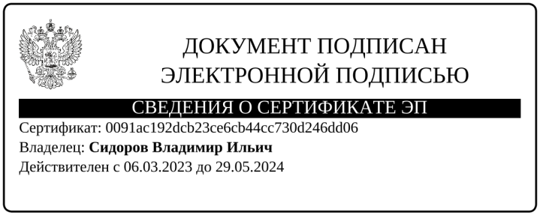

Разослано: финансовому отделу администрации района, прокурору, в дело.

